OŠ Col, PŠ Podkraj
2. razred
Pouk na daljavo – Učna gradiva in navodila za učence
Učiteljica Katja Turk Medvešček
email: katja.turk@guest.arnes.si
Določene učne vsebine si lahko pogledate na spodnjem spletnem naslovu.
https://www.lilibi.si/

Sreda, 15. 4. 2020

SLJ: Mala pisana črka f
- Zapis male pisane črke f
- Danes se boste naučili še zadnjo črko male pisane abecede. To je črka f.
Na spodnji povezavi si oglej, kako pravilno zapišemo malo pisano črko f.
(Naj te ne moti, ker učiteljica na posnetku piše z levo roko.)
Sledi navodilom in napiši črko f:
https://www.youtube.com/watch?v=dGDFhu_8-xM

Učencem pokažemo pravilen zapis male pisane črke f. Črko pišejo na večji list A4 po že napisani črki, pišejo s prstom po zraku, po mizi, po hrbtu, ipd. Najprej na veliko, potem na manjše.
Črka f sega v vse tri vrstice – od korenin do vrha krošnje. Napišemo jo z dvema potezama.
Starše prosim, da otroku napišete črko f in vezave s črko f v zvezek.
Spodaj prilagam fotografijo za lažji zapis (napišite na enak način kot smo napisali pri ostalih črkah).
Spremljamo delo učencev, jim svetujemo in smo pozorni na držo pisala, obliko črk,
upoštevanje potez pisanja in pravopis. Napake sproti popravimo.
Učenci prepišejo spodnje besedilo v zvezek z drevesno vrstico.

Prepiši z malimi pisanimi črkami!
figa, frizerka, fotograf, frizura, flavta, flamingo, žirafa
Frizer Filip dela frizuro Zofiji.
Fotograf Gregor rad fotografira naravo.
V živalskem vrtu v Ljubljani imajo tri žirafe.
Andreja dobro igra flavto.

MAT: Denar

Danes se bomo začeli učiti o denarju.
Najprej si oglej kratko risanko Kaj je denar.
https://www.youtube.com/watch?v=gLechjhumEI

Na spodnji povezavi si oglej še video o bankovcih in kovancih evra:
https://www.youtube.com/watch?v=mQLo1n3zNsw

Potem pa si skupaj s starši oglejte še prosojnice o našem denarju. Lahko jih prosiš, da ti pokažejo prave kovance in bankovce in se o njih pogovorite. Verjetno imaš tudi ti spravljen kakšen kovanec in bankovec, ki si ga lahko ogledaš.
V delovnem zvezku MAT na strani 85 si dobro oglej slike.
Pogovori se s starši ob spodnjih vprašanjih.
Opazuj sliko ZGORAJ
- Kaj pomenijo zapisi na listkih? Kaj pomeni številka in kaj znak, ki stoji za njo?
- Pri nekaterih cenah je številka razdeljena z vejico. Kaj to pomeni? (evri in centi)
- Katero sadje/zelenjava je najdražje, katero najcenejše? Katero sadje/zelenjava stane enako?

Opazuj sliko SPODAJ
- Koliko evrov je vreden bankovec modre barve?
- Kateri bankovec je najmanj vreden?
- Kakšne barve je bankovec z največjo vrednostjo?
- Kateri bankovec je vreden več kot 20 in manj kot 100 evrov?
- Kateri bankovci so vredni manj kot 100 evrov?
- Kateri je kovanec z največjo vrednostjo? ...

Reši naloge v DZ MAT na strani 86.

LUM: Oblikovanje iz papirja (origami)

Danes boš izdelal kužka s prepogibanjem papirja.
Najprej si pripravi dva kvadratna lista papirja. Prvega boš potreboval za izdelavo glave, drugega pa za izdelavo telesa. Dobro poglej spodnja navodila in po korakih izdelaj kužka. Kužka lahko tudi porišeš s flomastri ali barvicami.

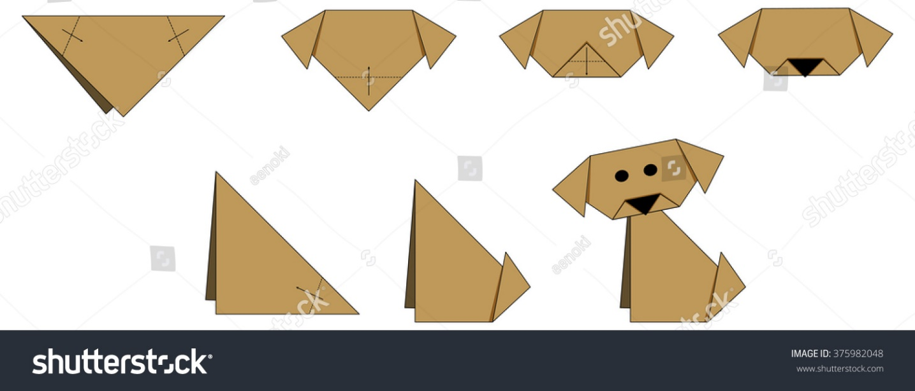

Potem pa uporabi svojo domišljijo in izdelaj še okolico, v katero boš kužka postavil npr. njegovo hišico, travnik, dvorišče, ipd. Uporabiš lahko odpadno embalažo, karton, naravne materiale. Bodi iznajdljiv in uporabi tisto, kar imaš doma. Spodaj je nekaj fotografij izdelkov, da boš lažje dobil kakšno zamisel. Želim ti prijetno ustvarjanje.

